Прощай АЗБУКА
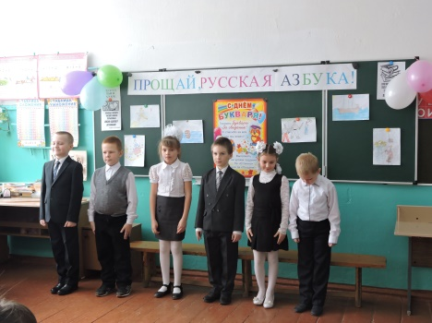
1 марта 2016 года наша школа была переполнена мероприятиями различного значения. Первыми нас порадовали наши первоклассники. Мы их поздравили с окончанием изучения Русской Азбуки.
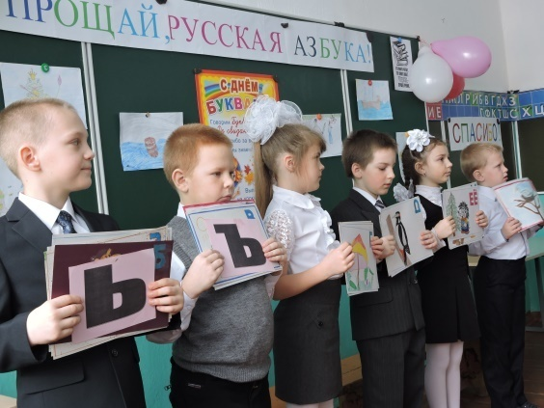
С таким знаменательным мероприятием первоклашек пришли поздравить не только родители, но и гости - «Азбука» и «Литературное чтение».
Первоклассники отвечали на вопросы «Азбуки» и дружно разгадывали загадки «Литературного чтения».
В конце праздника с поздравлениями выступили директор ГБОУ ООШ
с. Заволжье И.А. Шишина и библиотекарь сельской библиотеки с. Заволжье С.В., Шалина. Они подарили первоклассникам на память о мероприятии небольшие подарки. Прощание с Русской АЗБУКОЙ прошло на одном дыхании, все получили заряд позитива на весь день.

